**برنامج ولاية كارولينا الشمالية للأطفال الرضع والأطفال الصغار**

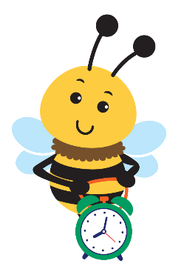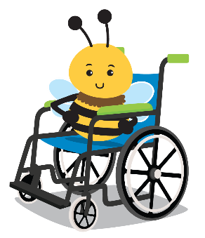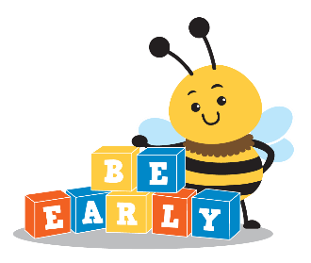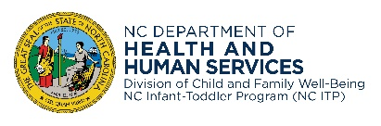

***سوف تستفيد العائلات والأطفال من التكنولوجيا المساعدة في مكتبة الإقراض إذا خصصنا جميعًا وقتًا للعناية والتنظيف المناسبين.***

**كلما عرفت مبكرًا، كان نموهم أفضل**

**برنامج إعارة التكنولوجيا المساعدة**

# تعليمات العناية والتنظيف

*أحد أهم الأجزاء الخاصة بالعناية بجهاز التكنولوجيا المساعدة هو التنظيف بعد كل استخدام أو بشكل منتظم. إن العناية الصحيحة بالجهاز وتنظيفه يسمح لعائلتك بالاستفادة منه بشكل كامل. ويساعد أيضًا على ضمان سلامة طفلك.*

إذا كان هذا متاحًا، فاتبع تعليمات الشركة المصنعة لتنظيف الجهاز. خلاف ذلك:

* استخدم منديل تنظيف أو مطهر على منشفة ورقية أو إسفنجة رطبة قليلاً لتنظيف الجهاز. لا تقم برش المنظفات مباشرة على الجهاز.
* تجنب استخدام كمية كبيرة من السوائل أو المنظفات القاسية التي قد تؤدي إلى تلف الجهاز.
* قم بتجفيف الجهاز باستخدام قطعة قماش بعد التنظيف.

# المزيد من النصائح

* إذا لم يكن الجهاز يعمل بشكل صحيح أو لاحظت أي مشاكل (على سبيل المثال، قطع مفكوكة، أحزمة مفقودة) فاتصل بمنسق خدمة التدخل المبكر الخاص بك (EISC).
* إذا كان الجهاز يعمل بالبطارية، فقم بإيقاف تشغيله عندما لا يكون قيد الاستخدام.
* احرص على إبقاء جميع أجزاء الجهاز، مثل الأحزمة وأغطية البطارية، مثبتة أثناء الإعارة لتجنب فقدانها.

معلومات الاتصال بـ CDSA:

EISC Name:

State of North Carolina | Department of Health and Human Services [www.ncdhhs.gov](http://www.ncdhhs.gov/)   
Division of Child and Family Well-Being | Early Intervention Section

N.C. DHHS is an equal opportunity employer and provider. 12/11, 3/22, 1/23, 5/23[**www.ncdhhs.gov/itp-beearly**](http://www.beearly.nc.gov/)